**新书推荐**

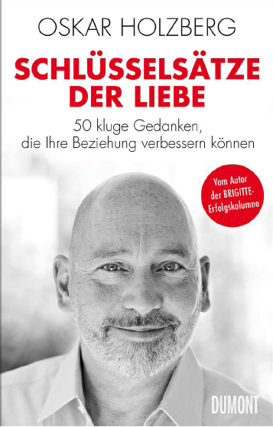

**中文书名：《爱情的关键指示剂：五十个聪明的想法可以挽救你们的关系》**

**英文书名：****KEY LOVE INDICATORS:50 Clever Thoughts That Can Save Your Relationship**

**德文书名：SCHLÜSSELSÄTZE DER LIEBE**

**作者：****Oskar Holzberg**

**出版社：DuMontBuchverlag GmbH & Co. KG**

**代理公司：ANA/ Susan Xia**

**页数：240页**

**出版时间：2016年2月**

**代理地区：中国大陆、台湾**

**审读资料：电子稿**

**类型：励志**

**内容简介：**

“长期的爱情”是人际关系的难关，困难极大，难倒了许多对夫妻。”奥斯卡·霍尔兹堡如是说。

本书为所有的夫妇提供了方向。怎样才能打造终身的关系呢？

奥斯卡·霍尔兹堡从事关系治疗，长达二十多年。谁的爱情天长地久，或是劳燕分飞，他都看在眼里。许多人难以应付，自有形态可循。女性杂志专栏作家布里吉特以醒目和幽默的方式总结说，爱情自有其关键指标。本书讨论性、幸福、期望、沟通、纽带和爱情，增加了更长的基本论据。

成功的夫妇做对了什么事情，才得以维持长期和谐的关系？为什么结婚以后，罗曼蒂克变为战场？为什么大家都想亲密和爱情，内心却越来越疏远？自己的经验，有没有代表性？奥斯卡·霍尔兹堡提供了五十个激动人心的答案。

爱情的关键指标，包括下面这些:

关系不会一成不变 - 性爱绝少仅仅是性的问题 - 办法就是没有办法 - 理解并不意味着赞同 - 过分的要求导致更多的要求- 分不开, 就会分 - 优秀不是爱情 -负责就是回应

这些因素让夫妇结合，也会让他们重新分开 - 爱人没有特异功能 –决定只有在场才能做出- 争执代表接近的诉求 -讨论并不意味着决定。

**作者简介：**

**奥斯卡·霍尔兹堡（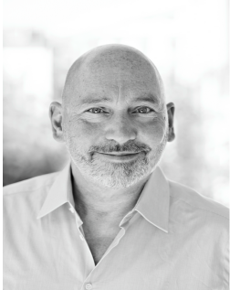Oskar Holzberg）**生于 1953年，在汉堡攻读心理学和德文。他是经过认证的心理治疗师、指导师、演说家和作家。他的工作以关系疗法为核心。1984年以来, 他一直在写心理学方面的著作。他是本国出书最多的心理学家之一，出版了三本书。

奥斯卡·霍尔兹堡已经结婚，有三个成年的子女，住在汉堡。

**谢谢您的阅读！**

**请将反馈信息发至：夏蕊（Susan Xia）**

安德鲁·纳伯格联合国际有限公司北京代表处

北京市海淀区中关村大街甲59号中国人民大学文化大厦1705室

邮编：100872

电话：010-82504406

传真：010-82504200

Email：[susan@nurnberg.com.cn](mailto:susan@nurnberg.com.cn)

网址：[http://www.nurnberg.com.cn](http://www.nurnberg.com.cn/)  
微博：<http://weibo.com/nurnberg>

豆瓣小站：<http://site.douban.com/110577/>